Havnsø, den 25. februar 2026

Program for bustur til Sydhavsøernes vandværker, Femernudstilling og
middag på ’De Hvide Svaner’ onsdag den. 2. september 2026

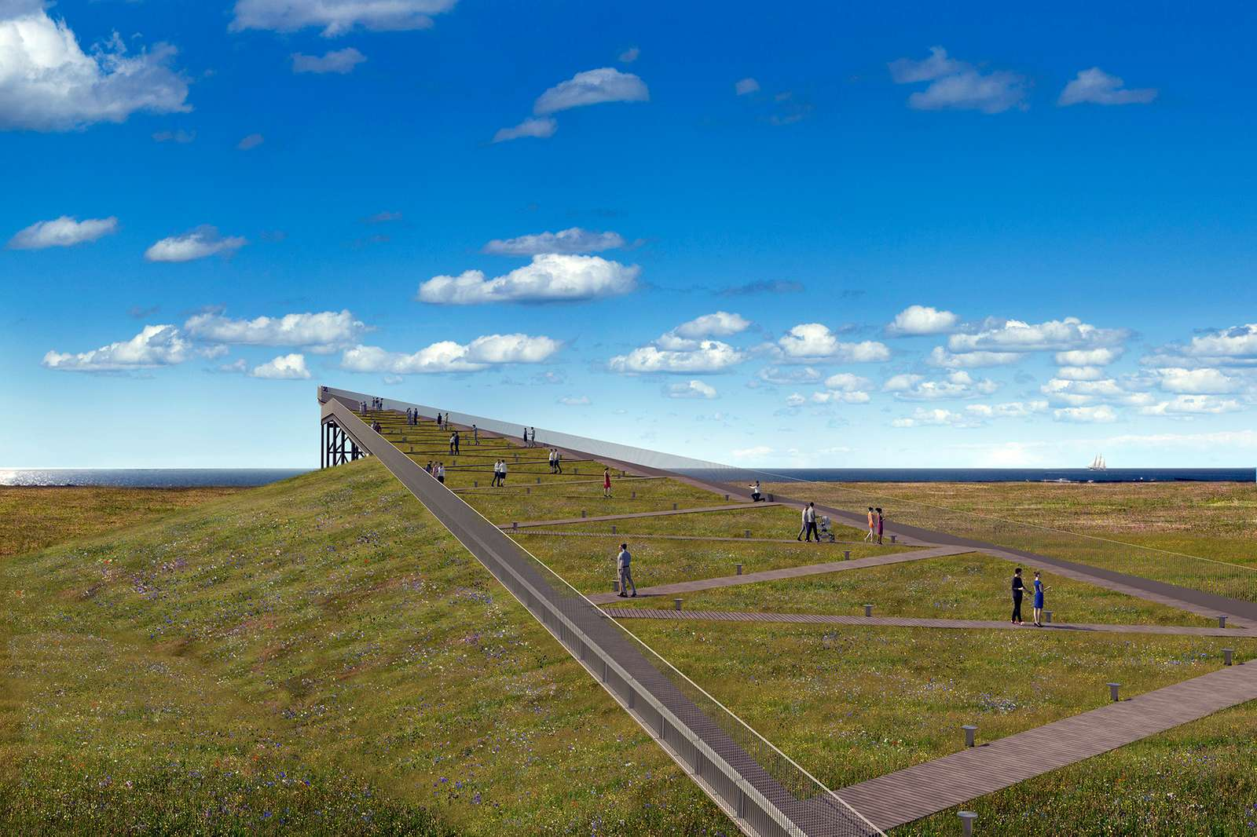

Turbeskrivelse:
På denne udflugt for Kalundborg Vandråd skal vi besøge Torkilstrup Lillebrænde Vandværk og Maribo Vandværk.
Der medbringer kaffe og rundstykker, som kan nydes i bussen på vej sydpå. Vores besøgsrunde begynder på Torkilstrup Vandværk.
Sydhavsøerne har fået en form for renæssance med nye udflugtsmål i kølvandet på det store Femernbyggeri, som er rejsens næste udflugtsmål.
Der skal vi på guidet rundvisning i besøgscentret - Porten til Europa - Femern Sund byggeprojekt, hvor vi får en masse at vide om det enorme projekt. Efterfølgende besøges udstillingen.
Få km fra besøgscenteret er udsigtspunktet Pilen, hvor der er en god udsigt til byggeriet. Til frokost serveres en frokostsandwich +1 øl eller vand ved Pilen
Herfra går turen mod Maribo Vandværk med besøg på ca. en time.
Via Storstrømsbroen kører vi igen nordpå og får mulighed for at se besøgscentret ved broen.

Ved Karrebæksminde finder vi restaurant De Hvide Svaner, hvor vi spiser middag.
Til aftensmad serveres 1 ret på De hvide Svaner + 1 genstand
Herefter hjem.
På udturen køres over Farø. På hjemturen køres over ny Storstrømsbro
Turen er gratis for medlemmer af Kalundborg Vandråd

Tilmelding skal ske til formanden, senest 16. august 2026

06:50 Afgang Snertinge ved tanken
07:30 Afgang Kalundborg Vandrehjem
07:50 Afgang Brugsen Ubby
08:10 Afgang Høng Vandværk
09:45 Ankomst Torkilstrup nye vandværk
10:45 Afgang Torkilstrup
11:30 Ankomst Femern Bælt, rundvisning præcis
12:30 Afgang Femern Bælt
Frokost v. udsigtspunkt Pilen
13:30 Afgang Pilen

14:00 Ankomst Lolland Vand i Maribo
15:15 Afgang Lolland Vand
17:00 Ankomst og Spisning, De hvide Svaner
18:15 Afgang De hvide Svaner
19:50 Hjemkomst Høng
20:10 Ankomst Ubby 20.10
20:30Ankomst Kalundborg
21:00 Ankomst Snertinge

